SISTEMA DE GESTIÓN DE INCIDENCIAS

**Especificación de Requerimiento:**

ER005-Asignación de incidencias

Versión 1.0

**Lima, abril del 2023**

**Control de Versiones**



**ÍNDICE**

**1. Introducción 4**

1.1 Propósito 4

1.2 Alcance 4

1.3 Definiciones, siglas y abreviaciones 4

1.4 Referencias 5

1.5 Resumen 5

**2. Descripción General 6**

1.6 Diagrama de Casos de Usos 6

1.7 Descripción 7

1.8 Actores 7

1.9 Precondiciones 7

1.10 Pos Condiciones 8

1.11 Flujo Básico 8

1.12 Excepciones 9

1.13 Prototipos visuales 10

1.14 Requerimientos no funcionales 10

# Introducción

## Propósito

La funcionalidad de asignación de incidencias permite al administrador asignar responsabilidades a los miembros del equipo encargados de resolver las incidencias de manera efectiva y eficiente, minimizando cualquier impacto negativo en la organización o en los usuarios finales. Esto mejora la comunicación dentro del equipo y permite un seguimiento más fácil del progreso de la resolución de las incidencias.

## Alcance

El alcance del requerimiento de asignación de incidencias es garantizar que el sistema de gestión de incidencias tenga una funcionalidad de asignación de responsabilidades segura y confiable que permita al administrador asignar a los miembros del equipo las incidencias que deben resolver de manera efectiva y eficiente.

El requerimiento incluye la implementación de un proceso de asignación de incidencias que permita asignar responsabilidades de manera adecuada y eficiente, garantizando que cada incidencia sea asignada a la persona adecuada con las habilidades y conocimientos necesarios para resolverla.

Se incluye la implementación de medidas de seguridad apropiadas para evitar errores de asignación y garantizar la confidencialidad y la integridad de los datos del sistema.

Además, se busca mejorar la comunicación y la colaboración dentro del equipo para resolver las incidencias de manera más efectiva y eficiente. En general, el alcance de este requerimiento busca mejorar la gestión de incidencias en la organización, permitiendo una asignación efectiva y eficiente de responsabilidades y un seguimiento adecuado del progreso y la resolución de las incidencias.

## Definiciones, siglas y abreviaciones

**Responsabilidades:** se refiere a la tarea o acción que se asigna a un miembro del equipo para resolver una incidencia específica.

**Efectiva y eficiente:** se refiere a la resolución de la incidencia de manera exitosa y con el menor uso posible de recursos.

**Miembros del equipo:** se refiere a las personas encargadas de resolver las incidencias, que pueden ser técnicos de soporte, desarrolladores o personal de IT.

**Comunicación:** se refiere al intercambio de información dentro del equipo para garantizar que todas las partes estén en la misma página en relación con la asignación de incidencias y el progreso de su resolución.

**Colaboración:** se refiere al trabajo en equipo y la cooperación para resolver las incidencias de manera más efectiva y eficiente.

**Seguimiento:** se refiere al monitoreo del progreso de la resolución de incidencias y a la actualización del estado en tiempo real en el sistema.

**Asignación:** se refiere al proceso de asignar una incidencia a un miembro del equipo para su resolución.

## Referencias

Plan de Elicitación de Requerimientos - SGI-PER.docx

Plan de Gestión de la Configuración de Software - SGI-PGCS.docx

## Resumen

La funcionalidad de asignación de incidencias en un sistema de gestión de incidencias es crucial para garantizar una resolución efectiva y eficiente de las incidencias. Permite al administrador asignar responsabilidades a los miembros del equipo adecuados con las habilidades y conocimientos necesarios para resolver la incidencia, lo que ayuda a garantizar que la incidencia sea resuelta de manera oportuna. También permite una mejor comunicación y colaboración dentro del equipo y un seguimiento adecuado del progreso de la resolución de incidencias.

# 2. Descripción General

## Diagrama de Casos de Usos

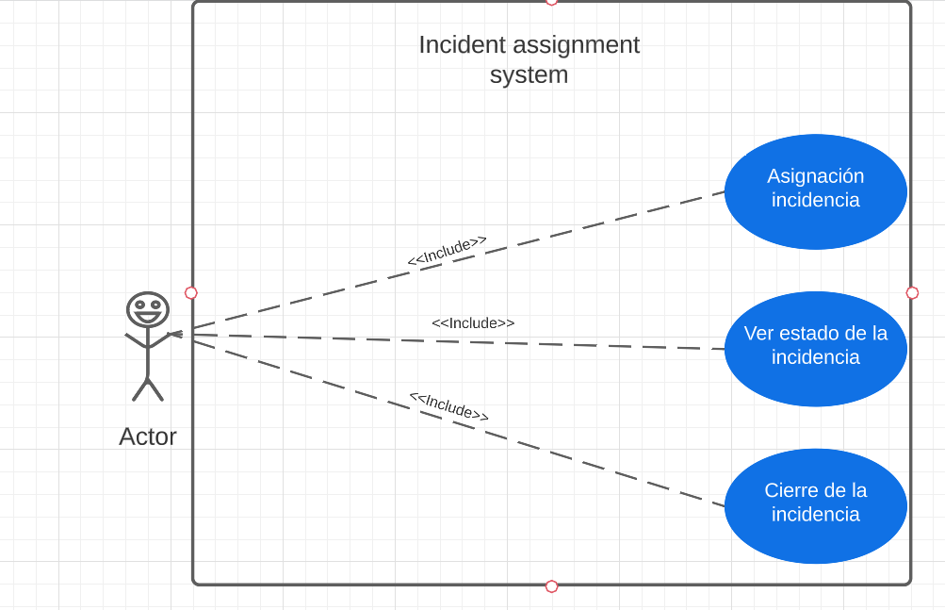

**Figura 1. Diagrama Caso de Uso: CU005- Asignación de Incidencias**

## Descripción

La funcionalidad de asignación de incidencias en un sistema de gestión de incidencias permite al administrador asignar la responsabilidad de resolver una incidencia específica a un miembro del equipo designado. Esta función también permite hacer un seguimiento del progreso de la resolución de la incidencia y asegurar que se esté llevando a cabo de manera oportuna y eficiente. El administrador tendrá el control para asignar las incidencias en función de la capacidad de cada miembro del equipo y su disponibilidad. Esto ayuda a garantizar que las incidencias se aborden de manera adecuada y que se cumplan los objetivos del equipo.

## Actores

* Usuario
* Administrador
* Personal técnico

## Precondiciones

* El sistema de gestión de incidencias debe estar disponible y en línea para que los usuarios puedan acceder a la funcionalidad de asignación de incidencias.
* El administrador del sistema debe tener una cuenta registrada y tener acceso a las funciones de administración del sistema.
* El personal técnico debe tener una cuenta registrada y tener acceso a las funciones de resolución de incidencias del sistema.
* Las incidencias deben estar registradas en el sistema y estar disponibles para su asignación.
* El administrador del sistema debe tener los permisos necesarios para asignar incidencias a los miembros del equipo correspondientes.

## Pos Condiciones

1. El administrador del sistema debe poder asignar incidencias a los miembros del equipo correspondientes de manera efectiva.
2. El miembro del equipo asignado debe tener acceso a la incidencia correspondiente para poder resolverla.
3. El estado de la incidencia debe actualizarse automáticamente para reflejar que ha sido asignada y está en proceso de resolución.
4. El administrador del sistema debe poder hacer un seguimiento del progreso de la resolución de la incidencia y tomar medidas para garantizar que se resuelva de manera oportuna y eficiente.
5. El miembro del equipo designado debe recibir notificaciones de la asignación de la incidencia para comenzar a resolverla.
6. El sistema de gestión de incidencias debe mantener un registro actualizado de las incidencias asignadas y su estado de resolución.

## 1.11 Flujo Básico

1. El usuario reporta una incidencia en el sistema de gestión de incidencias.
2. El administrador del sistema recibe la incidencia y verifica la información proporcionada por el usuario.
3. El administrador del sistema asigna la incidencia a un miembro del equipo correspondiente para su resolución.
4. El miembro del equipo recibe la notificación de la incidencia asignada y comienza a trabajar en su resolución.
5. El miembro del equipo actualiza el estado de la incidencia en el sistema una vez que ha sido resuelta.
6. El administrador del sistema revisa el estado de la incidencia y cierra la incidencia en el sistema una vez que se ha resuelto completamente.

## 1.12 Excepciones

* Si el administrador del sistema no puede asignar una incidencia debido a problemas técnicos o de conectividad, el sistema muestra un mensaje de error y solicita al administrador que intente nuevamente más tarde.
* Si el administrador del sistema intenta asignar una incidencia a un personal técnico que no está registrado en el sistema, el sistema muestra un mensaje de error y solicita al administrador que verifique la información ingresada.
* Si el administrador del sistema intenta asignar una incidencia a un personal técnico que no tiene los permisos adecuados para manejar, el sistema muestra un mensaje de error y solicita al administrador que asigne la incidencia a otro personal técnico que tenga los permisos necesarios.

## 1.13 Prototipos visuales

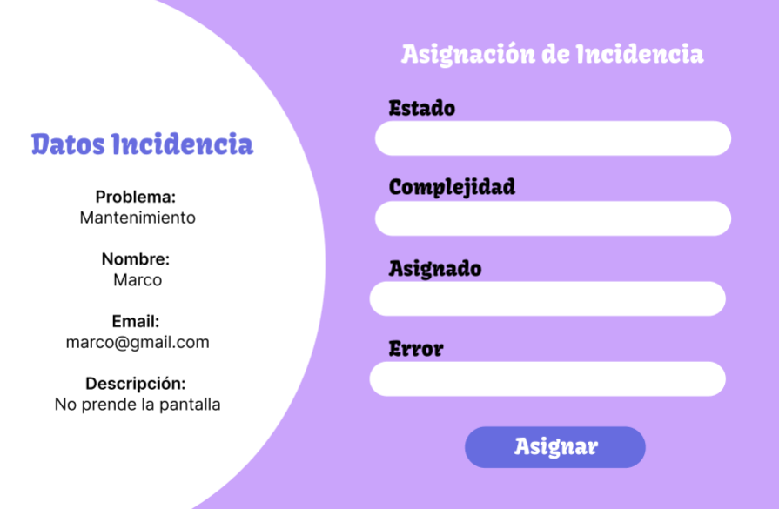

## 1.14 Requerimientos no funcionales

* RNF-04 Seguridad
* RNF-05 Rendimiento
* RNF-06 Usabilidad